Bygningskultur Foreningen i Lyngby-Taarbæk

8. september 2016

Kære medlem af Bygningskultur Foreningen

Vi sender hermed en oversigt over foreningens arrangementer i den kommende tid samt lidt orientering om bestyrelsens arbejde siden generalforsamlingen.
Efterårets arrangementer.
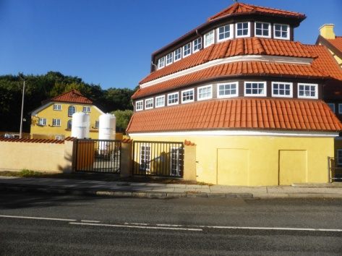 | Rundvisning på Strandmøllen onsdag d. 28. september kl. 15.  Renoveringen af Strandmøllen er nu afsluttet, og virksomhedens bygningskonsulent Frank Christiansen vil vise os rundt i både de nye og de gamle historiske bygninger.  Der er et begrænset deltagerantal, så tilmelding er nødvendig enten på mail til arrangementer.bkf@gmail.com eller på tlf. 30 57 42 17.  Mødested: Uden for porten på Strandvejen 895.

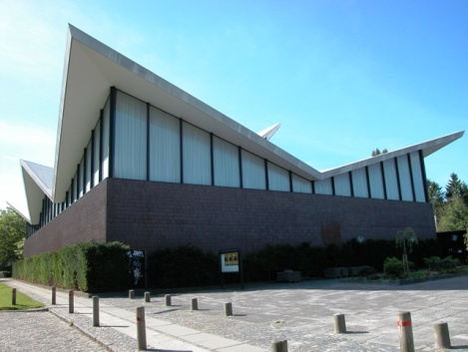 | Rundvisning i Virumhallen lørdag den 1. oktober kl. 11.00.  Virumhallen er tegnet af arkitekterne Finn Monies og Gunnar Jensen med ingeniørarbejde af ingeniør Erik Reitzel.  Medlem af bestyrelsen, arkitekt Jan R. Rasmussen, vil fortælle om de arkitekturmæssige og ingeniørmæssige nytænkninger og forestå rundvisningen.  Mødested: Foran Virumhallen.

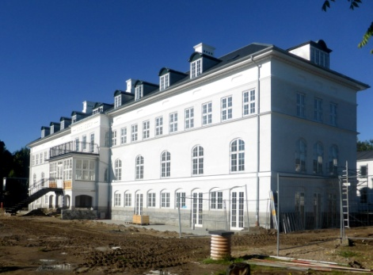 | Rundvisning på Skovtofte tirsdag den 25. oktober kl. 15-17.  Hør historien om de gamle bevaringsværdige bygninger, Ebenezer, Zoar og Pella, som Indre Mission opførte i 1896 for at hjælpe prostituerede kvinder. Vi har desuden fået mulighed for at komme ind og vise jer de nyetablerede boliger lige inden indflytningen starter.  Mødested: Foran Ebenezer, Skovtoftevænget 13 (tidl. Hummeltoftevej 145).

Bestyrelsens arbejde
Vi har bl.a. arbejdet med følgende områder:
Kommunale høringer:
- Vi har sendt en udtalelse om forslag til lokalplan for en butiks- og boligbebyggelse ved Virum Station. Forslaget indeholdt en meget kraftig forøgelse af bebyggelsesprocenten fra 45% til 140%, hvilket er en meget voldsom forhøjelse af byggemulighederne i et boligområde. Det betyder bl.a. også, at der kun udlægges opholdsarealer på 10% af bruttoetagearealet. Bestyrelsen foreslog en nedsættelse af bebyggelsesprocenten og forskellige andre tiltag til at forgrønne projektet.
Udtalelsen kan ses på foreningens hjemmeside. Forslaget er vedtaget af kommunalbestyrelsen den 20. juni 2016 med kun ganske få ændringer.

- Der er nu udarbejdet forslag til lokalplaner for den gamle politistation på Hummeltoftevej 14 og for pendlerparkeringspladsen på Hummeltoftevej 47 i Sorgenfri. Derimod er Nordtorvet og Sydtorvet i Sorgenfri ikke omfattet af lokalplanforslagene. Efter bestyrelsens opfattelse medfører lokalplanforslagene et alt for stort og bastant byggeri, der i omfang og materialevalg ikke harmonerer med kvarteret i øvrigt. Se udtalelserne på foreningens hjemmeside.
- Kommunen har indkaldt ideer og forslag til anvendelse af grunden Lundtoftevej 160 lige syd for Lundtofteparken. I kommunens forslag skal grunden anvendes til ungdomsboliger og til erhverv. Bestyrelsen finder, at det er en god ide at bygge boliger på det område, men at der fra starten skal planlægges med gode opholdsarealer. Det er tanken, at der skal kunne opføres bebyggelse på op til 28 meter i højden. Hvis man ser på området som helhed med Lundtofteparken og villaerne på den anden side af Lundtoftevej vil et byggeri på 28 meter skille sig markant ud, og bestyrelsen har foreslået, at der højst kan bebygges i fire etager, så det bedre tilpasses det omkringliggende byggeri. Udtalelsen kan ses på foreningens hjemmeside.
- Kommune har sendt en forhøring ud om en helhedsplan for byudvikling af Lundtofteområdet. Helhedsplanen skal, udover at belyse udviklingsmuligheder for de kommunale ejendomme, også belyse udviklingsmuligheder for erhvervsområder i Lundtofte og mulighederne for flere boliger i Lundtofte. Helhedsplanen skal endvidere belyse bymæssige kvaliteter (grønne områder, stiforbindelser og butiksliv m.m.) i Lundtofteområdet. Kommunalbestyrelsen forventer, at processen for helhedsplanen vil resultere i forslag til ændringer af de eksisterende kommuneplanrammer, herunder mulige ændringer af anvendelser, byggehøjder, bebyggelsesprocenter m.v.
I området for helhedsplanen ligger Lundtofte gamle landsby med mange bevarede bygninger og et gadekær. Bestyrelsen mener, at der her er tale om en kulturarv, der må beskyttes mod ødelæggelse og forringelse, hvilket vi har lagt megen vægt på i vores udtalelse og bl.a. advaret mod høj bebyggelse, der vil være meget skæmmende for området. Udtalelsen kan ses på vores hjemmeside.
- Endelig har vi udtalt os om en ansøgning om nedrivning af en villa, der er rubriceret som bevaringsværdig i kategori 3. Foreningen mener, at der skal foreligge helt specielle forhold for at give nedrivningstilladelse til en bevaringsværdig bygning. Og det mener vi ikke er tilfældet i den foreliggende sag.
Andre sager:
- Vi afholdt den 8. juni et offentligt møde om vandmøllerne i Lyngby, og fik nedsat en arbejds-gruppe med flere eksterne eksperter, der nu arbejder på forslag til, hvordan der igen kan komme liv i Søndre Mølle, og hvordan Nordre Mølle kan komme til at køre langt hyppigere end hidtil.
- Vi har taget fat på fastlæggelse af begrebet ”Høj arkitektonisk kvalitet”, som bruges af kommunen i lokalplaner m.v. Vi har nedsat en arbejdsgruppe, der skal fordybe sig i emnet. Vi vil gerne i kontakt med medlemmer, der er interesseret i emnet.

Vi henviser til vores hjemmeside, www.bygningskultur-lt.dk, som vi prøver at holde opdateret.

Med venlig hilsen

Bente Kjøller (formand)
Landmålervej 8
2800 Kgs. Lyngby
Tlf. 45883337, bygningskultur.ltk@gmail.com

